Как увеличить срок службы любой батареи в 2 раза Sаmsung Galaxy S5

1.Уменьшите яркость дисплея, чтобы сэкономить время работы от батареи.
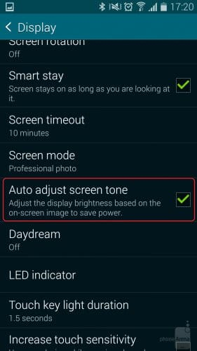
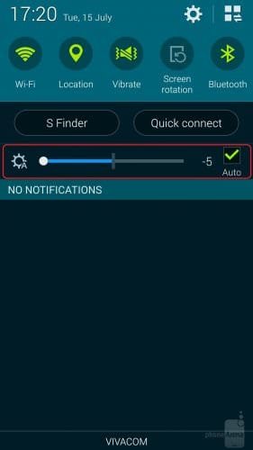
Дисплей этого телефона имеет высокое разрешение – пара миллионов пикселей, светящихся с высокой яркостью разряжают батарею быстрее, чем что-либо другое. Galaxy S5 имеет режим автоматической настройки яркость дисплея, какой можно включить зайдя: Меню → Настройки → дисплей → Автоматическая настройка яркости.

2. Знайте о преимуществах и недостатках AMOLED дисплеев, избегайте живых обоев.


От обоев белого цвета заряд аккумулятора расходится стремительно. Также не стоит использовать живые обои, они расходуют огромное количество заряда аккумулятора.

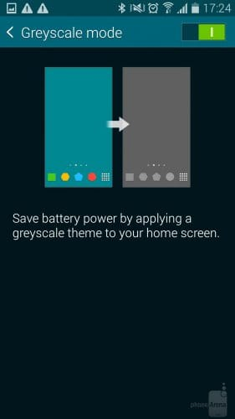

3. Сделайте экран черно-белым
Чтобы сделать экран черно-белым, заходите в раздел Настройки → Общие → Энергосбережение → Режим энергосбережения.

4. Отключите те приложения, которые не используете

Если не используете какие-то системные приложения, отключите их. Приложения «заморозятся», и не будут работать до тех пор, пока их не включат.



5. Выключите опцию Air wake up
Отключить данную опцию можно, перейдя в Настройки → Специальные → Взаимодействие → Air wake up.

6. Выключите Smart Stay
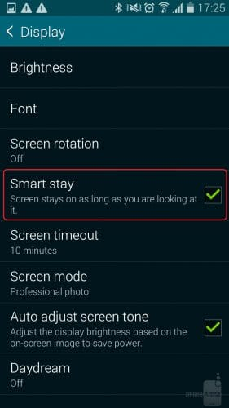
Выключить Smart Stay можно, зайдя в Настройки → Дисплей → Smart Stay.

7. Настройка геолакции
Откройте меню настроек, нажмите на пункт геолокации м выберите режим экономии питания. Это позволит использовать Wi-Fi и сеть мобильной связи для определения местоположения вашего телефона вместо GPS.
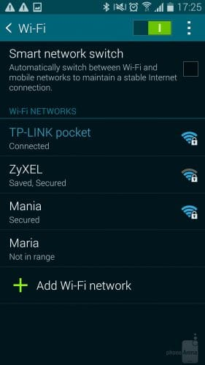
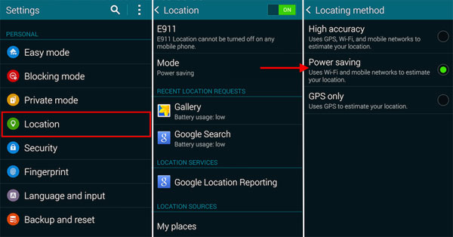
8. Отключайте 3G/LTE, Wi-Fi, GPS, когда они вам не нужны
Они забирают большее количество заряда аккумулятора, чем что-либо еще. Если вы отключите 3G/LTE, то это заставит Galaxy S5 подключиться к сети 2G GSM, которая является более экономной, нежели 3G.

9. Ограничение производительности
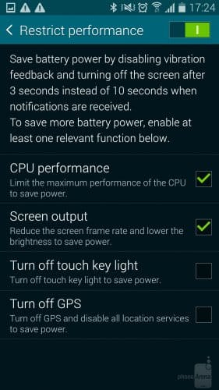
Зайдите в Настройки → Общие → Энергосбережение → Меню режима энергосбережения и ограничте набор опций для производительности.

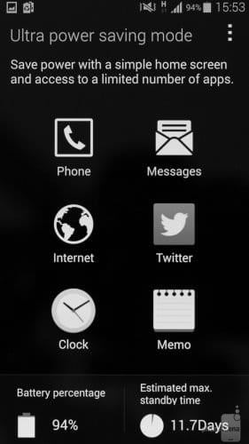

10. Режим ультра экономии энергии
Для активации режима ультра экономии энергии перейдите в Настройки → Энергосбережение → Режим ультра энергосбережения.

